10.11
Made by 2023217273王竞翔
2-28：实现一个简单的菜单程序，运行时显示“Menu：A(dd)D(elete)S(ort)Q(uit),
Select one：”提示用户输入。A表示增加，D表示删除，S表示排序，Q表示退出。输入为A、D、S时分别提示“数据已经增加、删除、排序。，输入为Q时程序结束。
（1）要求使用if…else语句进行判断，用break，continue 控制程序流程。
（2）要求使用switch语句。
2-28(1):代码部分：
- #include<iostream>
- using namespace std;
- int main()
- {
- for (char i; ; )
- {
- cout << "Menu：A(dd)D(elete)S(ort)Q(uit)\nSelect one：" << endl;
- cin >> i;
- if (i == 'A')
- {
- cout << "数据已经增加" << endl;
- continue;
- }
- else if (i == 'D')
- {
- cout << "数据已经减少" << endl;
- continue;
- }
- else if (i == 'S')
- {
- cout << "数据已经排序" << endl;
- continue;
- }
- else if (i == 'Q')
- {
- break;
- }
- else
- {
- cout << "只能输入A,D,S,Q，请重新输入！" << endl;
- continue;
- }
- }
- return 0;
- }
算法分析：主题使用for语句实现循环提问的效果，当for语句后两个空什么都不加的时候不会有条件执行，先让定义一个字符变量，让用户赋值，根据赋值结果实现相应的效果，例如，输入A则会输出“数据已经增加”，并且从头开始这个for循环
运行结果：
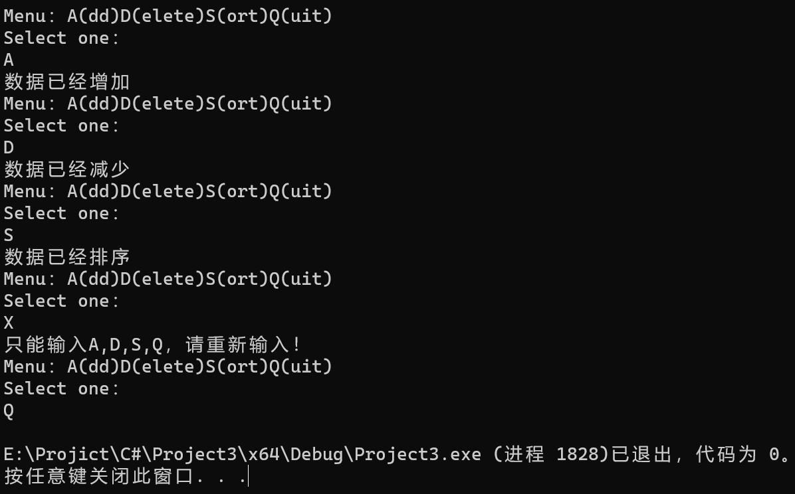
感想：if..else | for | break | continue 综合运用
2-28(2):代码部分：
- #include<iostream>
- using namespace std;
- int main()
- {
- for (char i; ; )
- {
- cout << "Menu：A(dd)D(elete)S(ort)Q(uit)\nSelect one：" << endl;
- cin >> i;
- switch (i)
- {
- case 'A':
- cout << "数据已经增加" << endl;
- continue;
- case 'D':
- cout << "数据已经减少" << endl;
- continue;
- case 'S':
- cout << "数据已经排序" << endl;
- continue;
- case 'Q':
- break;
- default:
- cout << "只能输入A,D,S,Q，请重新输入！" << endl;
- continue;
- }
- break;
- }
- return 0;
- }
算法分析：主题使用for语句实现循环提问的效果，先让定义一个字符变量，让用户赋值，根据赋值结果实现相应的效果，如果输入了Q，使用两层break语句退出switch和for语句
运行结果：
感想：使用goto 语句一步就可以退出switch和for语句
2-29用穷举法找出1-100间所有的质数并显示出来。分别用while,do…while,for语句
2-29
代码部分：while语句
- #include<iostream>
- using namespace std;
- int main()
- {
- int i = 1;
- int k;
- int j;
- while (i <= 99)
- {
- i++;
- k = 0;
- j = 2;
- while ( j < i)
- {
- if (i % j == 0)
- {
- k++;
- break;
- }
- j++;
- }
- if (k == 0)
- {
- cout << i << endl;
- }
- }
- return 0;

- }
do…while语句
- #include<iostream>
- using namespace std;
- int main()
- {
- int i = 1;
- int k;
- int j;
- do
- {
- i++;
- k = 0;
- j = 2;
- for (int j = 2; j < i; j++)
- {
- if (i % j == 0)
- {
- k++; break;
- }
- }

- if (k == 0)
- {
- cout << i << endl;
- }
- } while (i <= 99);
- return 0;

- }
For 语句
- #include<iostream>
- using namespace std;
- int main()
- {

- int k;
- int j;
- for (int i = 1; i <= 99;)
- {
- i++;
- k = 0;
- j = 2;
- while (j < i)
- {
- if (i % j == 0)
- {
- k++;
- break;
- }
- j++;
- }
- if (k == 0)
- {
- cout << i << endl;
- }
- }
- return 0;

- }
算法分析：主体使用的三个循环体都能打印2-100之间的数，通过变量j与i取模进行区别，如果j = i的时候还没有出现模等于0，那么就是质数，k=0，打印其；如果在j = i之前出现了j与i取模等于0，说明i有除了1和i的因数，那么会使k=1，并且终止次循环，而k=1不符合下面的if语句，所以此时的i不会被打印，要注意，每进行一次循环就要把k的值重新调为0.
运行结果：
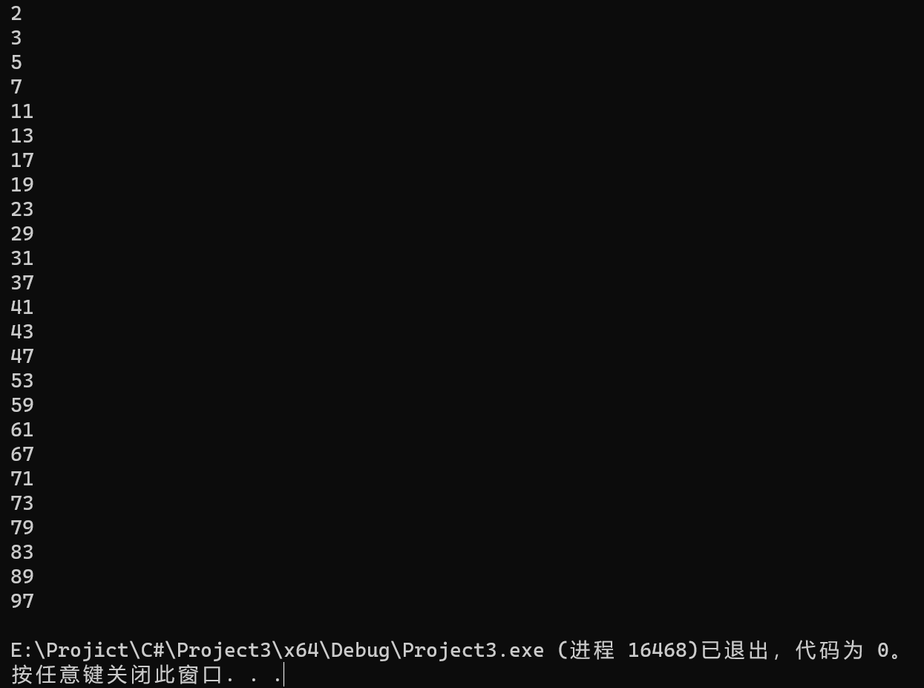
感想：三种循环语句大同小异，均可实现目的
2-32 在程序中定义一个整型变量，赋予1~100的值。要求用户猜这个数，比较两个数的大小，把结果提示给用户，直到猜对为止。分别使用while,do…while语句实现循环。
2-32
代码部分：while版
- #include<iostream>
- using namespace std;
- #include<ctime> //保证随机数的生成
- int main()
- {
- srand((unsigned int)time(NULL));
- int num = rand() % 100 + 1;
- int a = 0;
- cout << "在1-100之间猜个数字"<<emdl;
- while (1)
- {
- cin >> a;
- if (a > num)
- {
- cout << "大了" << endl;
- }
- else if (a < num)
- {
- cout << "小了" << endl;
- }
- else
- {
- cout << "猜对了" << endl;
- break;
- }
- }
- return 0;
- }
Do…while版
- #include<iostream>
- using namespace std;
- #include<ctime> //保证随机数的生成
- int main()
- {
- srand((unsigned int)time(NULL));
- int num = rand() % 100 + 1;
- int a = 0;
- cout << "在1-100之间猜个数字" << endl;
- do
- {
- cin >> a;
- if (a > num)
- {
- cout << "大了" << endl;
- }
- else if (a < num)
- {
- cout << "小了" << endl;
- }
- else
- {
- cout << "猜对了" << endl;
- break;
- }
- } while (1);
- return 0;
- }

算法分析：循环语句保证可以一直输入数字，猜对的时候输出猜对并用break语句跳出循环即可
运行结果：
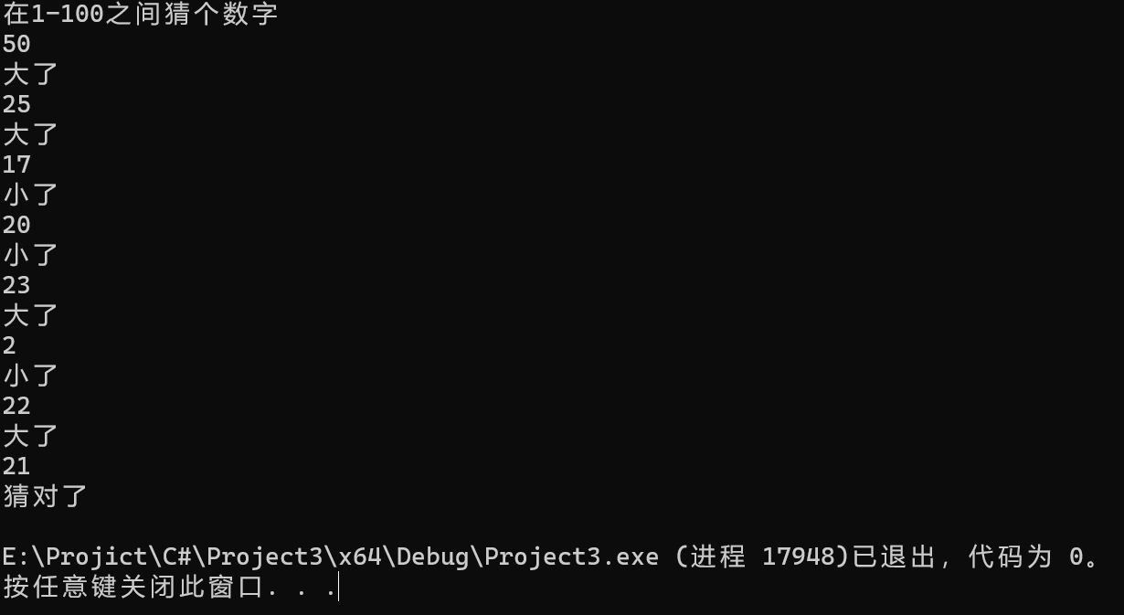
感想：for 循环语句也可以实现，并且实现的思路也不只这一种
2.34：口袋中有红 黄 蓝 白 黑五种颜色的球若干个。每次从口袋中取出3个不同颜色的球，问有多少种取法？
2-34
代码：
- #include<iostream>
- using namespace std;
- int main()
- {
- int n = 5;//总数
- int m = 3;//要取出的个数
- int temp = 1;//用于计算分子
- int temp01 = 1;//用于计算分母
- for (int i = n; i > n - m; i--)
- {
- temp *= i;
- }
- for (int j = 1; j <= m; j++)
- {
- temp01 *= j;
- }
- cout << temp / temp01 << endl;
- return 0;
- }
算法分析：实际就是计算C53的值，利用for循环实现分子与分母的计算，然后比值输出
运行结果：
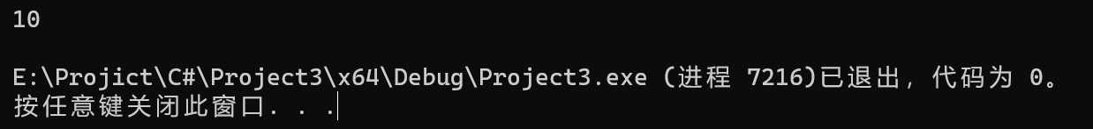
感想：循环语句确实可以减少许多重复代码，简化运算
附加题：打印：
1
1，3，1
.
.
.
1…………………...21……………………1
代码：
- #include<iostream>
- using namespace std;
- int main()
- {
- int i, m, j;
- int n = 11;
- for (i = 1; i <= n; i++)
- {
- for (int k = 1; k <= (11-i)*3; k++)
- {
- cout << " ";
- }
- for (j = 1; j <= i; j++)
- {
- cout << 2 * j - 1 << " ";
- }
- for (m = i - 1; m >= 1; m--)
- {
- cout << 2 * m - 1 << " ";
- }
- cout << endl;
- }
- }
算法分析：主题还是for语句实现打印，分两部分，最大值之前和之后分别打印，知道逼近中间最大值即可，用2n-1代表奇数打印，在一开始用for语句实现输出空格，达到金字塔效果
运行结果：
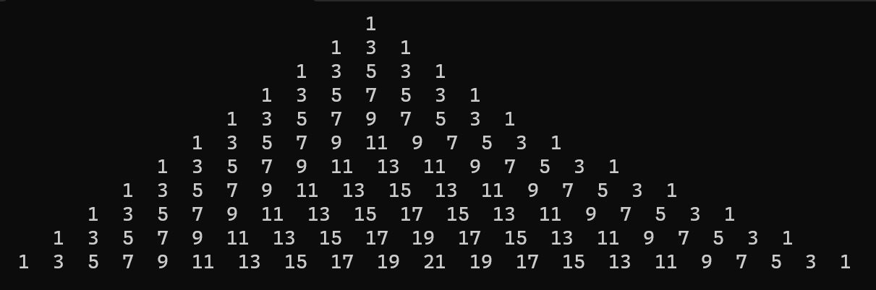
感想：已经很接近图形了，但是还不是中心对称
Made by 2023217273王竞翔

